Wordpress

02 Il nome dominio

Quando si valuta il dominio, meglio semplice, valutare se esiste il dominio prima del brand.

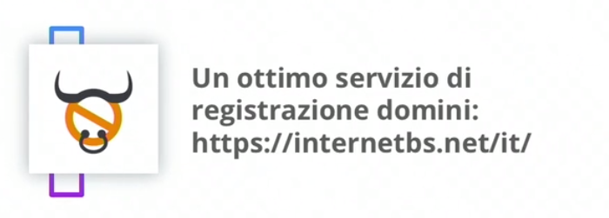

03 Hosting

Consigliato anche per pronto intervento e customer care:



Questo servizio ha ip unico:



Altro provider molto buono è:



Tra i provider americani con server in europa:



04 cPanel

Il pannello di controllo che ti permette di gestire il tuo hosting

Gestisci email, db , un piccolo analytics ecc…

05 Dominio

Whois mi permette di vedere chi è registrato sotto un determinato dominio:

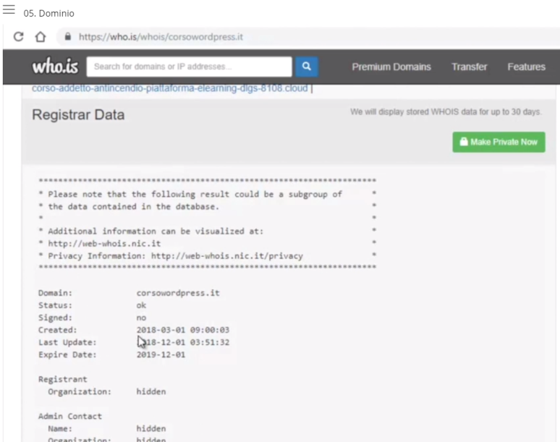

06 hosting

Keliweb e sitegruound

07 collegamento DNS

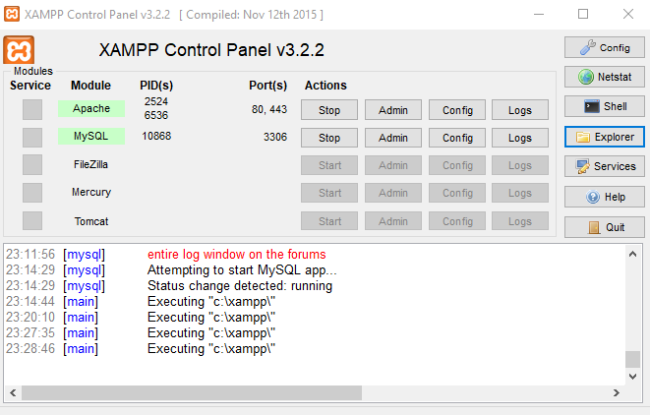

Dentro htdocs puoi creare cartelle e copiarci delle installazioni nuove di wordpress

Dopodiche accedere al sito così:

localhost/nomecartellasito

quindi crea il db, e configura wordpress coi vari passaggi

Plugin:

Yoast seo

Woo (crea piccol e-commerce

Really simple ssl (per certificatoe https)

Wp super cache (ootimizzazione cache)

Re direction (per redirect)

[Under Construction / Maintenance Mode from Acurax](http://localhost/CorsoWordpress/wp-admin/plugin-install.php?tab=plugin-information&plugin=coming-soon-maintenance-mode-from-acurax&TB_iframe=true&width=600&height=550)

I plugin possono rallentare il sito.

Guardare sempre le recensioni e gli aggiornamenti prima di installarlo.

I template a disposizione non hanno una grande ottimizzazione a livello di seo.

Se non sai come scegliere un template scegli divi (template aggiornato settimanalmente)

YOAST

**Google web master:**

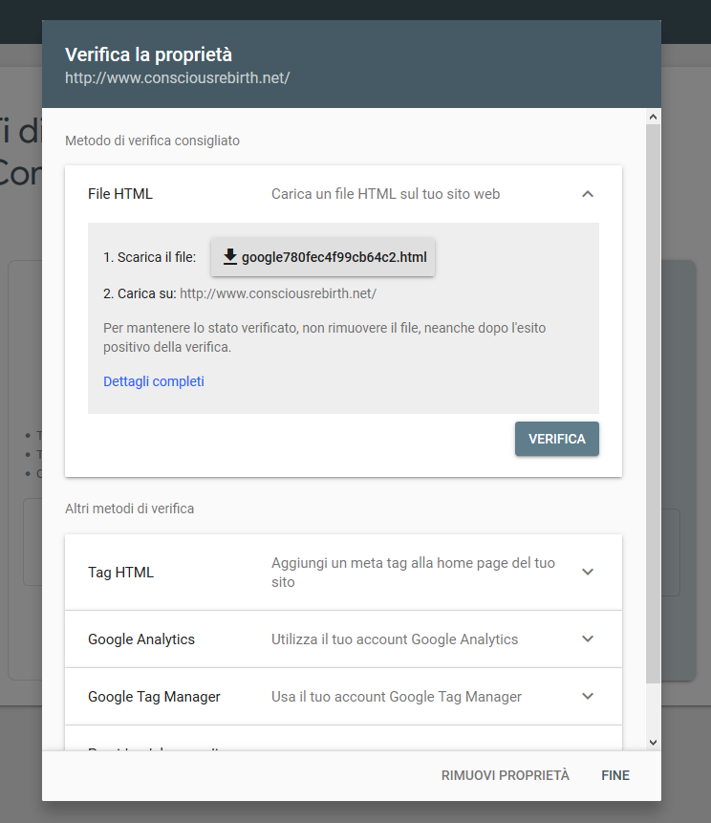

Occorre scaricare e caricare il file sul sito

**Bing webmaster**

In Italia è il 10% di mercato

WooCommerce: plugin per creare piccoli siti ecommerce, se all’interno vuoi vendere 1,2 10, 20 prodotti

In woocommerce.com puoi vedere le estensioni con cui puoi implementare il tuo ecommerce.

Privacy policy:

cookies notice (plugin per cookies)

SSL (senza ssl converte poco e poi pochi punti lato seo) Really simple SSL

Esiste un plugin dei commenti di FB che si può integrare (ma non si indicizzerà nulla)